基于LLaMA-Factory的多选任务模型SFT作业报告

摘要
本报告围绕基于LLaMA-Factory的多选任务模型监督微调（SFT）展开。实验采用Qwen2.5-0.5B作为基础模型，设计了strict数据构造与输出约束方法，显著提升了模型输出的稳定性和可解析性。Strict路线微调后在严格输出约束下达到约69.53%的准确率（accuracy）。围绕该路线开展了消融实验，分别考察了学习率、LoRA秩（rank）、dropout及训练轮数（epoch）四组超参数的影响。拓展部分进一步比较了LoRA与全量微调（Full）在显存占用和模型性能上的差异。整体工作验证了输出约束与训练目标一致性对生成式多选任务的重要性，并为高效微调策略提供了实证依据。

任务背景与实验设置

2.1 数据集来源与构成
本实验从HuggingFace中选取CommonsenseQA多选项常识推理数据集作为本实验的SFT训练数据。获取链接如下：https://huggingface.co/datasets/tau/commonsense_qa。该数据集为五选一常识推理数据集，其中每条样本均包含一个问题描述和五个候选选项。本实验微调过程中，训练集使用了原数据训练集的全部9741条数据，验证集使用了原数据验证集的全部1221条数据。同时，为了确保不同实验之间的可比性，本文所有实验均在统一的数据划分上完成训练与评估。
本实验中针对不同训练路径对数据集进行了不同的格式处理：（1）fullset格式：将样本整理为“instruction + input + output”格式，其中output为单个正确选项字母；（2）strict格式：在fullset格式基础上进一步强化输出约束，要求模型只输出A、B、C、D、E中的一个标准大写字母；（3）tmpl格式：在fullset格式基础上规定将目标答案写为固定模板句式，要求模型输出形如“The correct answer is X.”的标准答案句子

2.2 基础模型与训练框架
本实验选择Qwen2.5-0.5B作为基础模型，选取开源项目LLaMA-Factory作为训练框架，进行了监督微调（SFT）任务。在基本要求实现过程中，本文选用LoRA作为微调策略，并结合训练日志绘制出training loss、validation loss、梯度范数（grad-norm）、和学习率（learning rate）曲线，用于观察训练过程稳定性。在拓展部分，则进一步设计了LoRA模型训练与全量模型的对比实验，从而实现高效微调策略与全参数微调策略关于显存开销和性能差异的比较。

2.3 实验超参数设置
本实验的主要训练路线strict路线的主实验采用的配置如下：lora_rank=8、lora_alpha=16、lora_dropout=0.05、learning_rate=1e-4、num_train_epochs=2、per_device_train_batch_size=1、gradient_accumulation_steps=8。同时实验中还使用bf16精度和cosine学习率调整。本实验以该配置作为后续多组消融的基线，在保证其余参数不变的情况下，分别对学习率、LoRA rank、dropout、epoch进行修改，从而观察模型对于不同超参数的敏感性。

2.4 评估指标
为了避免单一指标导致的结论片面现象，本文计算了多种指标对模型进行了评估。具体包括accuracy、macro_precision、macro_recall、macro_f1、valid_choice_rate、empty_prediction_
rate、预测分布以及混淆矩阵等。其中，accuracy用于反映模型作答结果的总体正确率，macro_f1用于衡量模型是否对五个选项类别都具有较均衡的识别能力，valid_choice_rate用于观察模型输出能否被提取为一个合法答案，empty_prediction_rate则用于显示模型输出未能产生有效答案的比例。对于生成式多选任务而言，以上输出稳定性指标具有重要的分析价值。

三． 任务一：SFT训练与可视化
本实验采用SFT方式，对基础模型Qwen2.5-0.5B进行多选任务适配。具体流程如下：首先将CommonsenseQA数据集整理为适用于指令微调的“instruction+input+output”格式，其中instruction用于描述任务要求，input包含具体问题和候选选项，output则为标准答案；在训练过程中，模型读取题目、候选选项以及任务指令，生成目标答案，随后将该答案与标准答案进行比较，计算损失并通过反向传播更新参数，如此反复。

3.1 训练过程
本实验基于LLaMA-Factory完成训练配置与实验执行，并采用LoRA作为参数高效微调策略，仅更新少量可训练参数，而不是对全部模型参数进行直接修改。strict实验中，模型训练目标不仅包括学习题目与正确答案之间的映射关系，还包括学习以任务要求的标准格式输出答案。相比之下，fullset路线保留了初始输出格式，tmpl路线则进一步将答案约束为固定模板句式，两者用于观察不同输出方式对结果的影响。最后，保存并分析训练日志，通过可视化training loss、validation loss、grad-norm、learning rate曲线，对训练过程的收敛性、稳定性与泛化趋势进行观察，并在此基础上开展微调前后性能对比与超参数消融实验。

3.2 可视化内容
根据微调后保存的训练日志，本实验以下四类训练指标进行了可视化：
（1）training loss ；（2）validation loss ；（3）grad-norm ；（4）learning rate
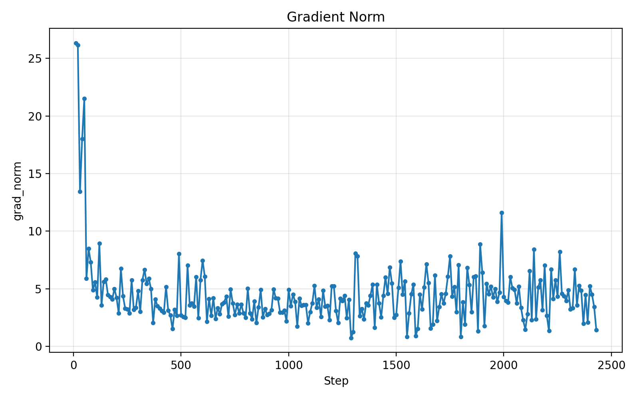  图 1 梯度范数曲线 | 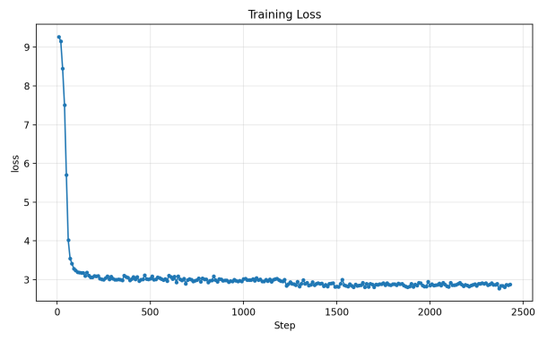  图 2 训练loss曲线
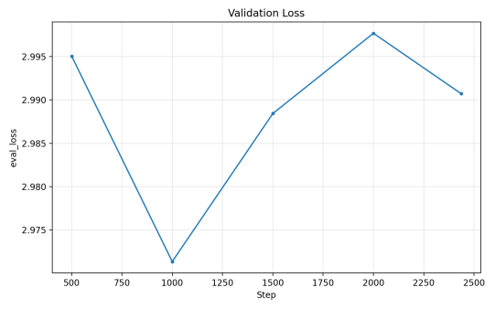  图 3 验证loss曲线 | 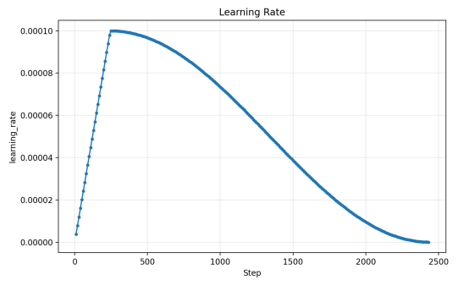  图 4 学习率曲线

3.3 可视化结果分析
从可视化结果来看，SFT微调的整体训练过程相对稳定，且呈现出清晰的收敛趋势。
首先从训练loss曲线（图2）来看，训练loss在训练初期快速下降，随后下降速度逐渐放慢、曲线呈现逐步平缓的趋势。这能说明模型能够在较短的训练步数内快速学习到任务的基本模式，完成从基础模型到针对目标任务的专属模型的初步适配；同时，模型在后期进入相对稳定的细化学习阶段，进一步对输出进行规范，且整个过程并未出现明显的震荡或发散现象。
其次从验证loss曲线（图3）来看，验证loss在step=1000左右达到最低点后，出现了轻微地回升。这一现象说明在训练前半阶段，模型不仅提升了自身对于训练集的拟合能力，在验证机的泛化能力上也得到了改善；但随着训练的进行，虽然模型对于训练集的拟合能力仍在增强，但泛化能力却开始减弱，表现出一定的过拟合趋势。但从曲线变化幅度来看，这种回升较为温和，仍在可控范围内，因此，可以认为当前训练后期存在“轻微过拟合”而非“严重过拟合”。
接着从梯度范数曲线（图1）来看，除训练初期适应阶段出现较大波动外，训练过程中并未出现持续的剧烈波动。这证明微调过程中反向传播过程总体保持平稳，优化过程也没有出现明显的梯度爆炸或训练失衡的现象。也就意味着，当前超参数设置能够支撑模型在strict路线下完成较为稳定的优化，为后续不同超参数之间的横向比较提供了可靠的训练基础。
最后从学习率曲线（图4）来看，训练初期学习率逐步升高，在中后期学习率逐渐减小。这种走势符合warmup后再进行cosine衰减的预期设定。这种走势的优点在于前期模型能够平稳地进入优化状态，中后期模型能够在接近收敛是进行更细致地参数更新。这个结果说明训练配置被正确执行，优化调度策略在实验过程中发挥了预期作用。
除此之外，值得一提的是，在对比fullset、strict与tmpl三条路线的可视化结果时，可以发现三者在训练和验证loss上的变化趋势并不存在与最终性能完全一致的对应关系。相比fullset路线，strict路线与tmpl路线在输出约束上更强，最终accuracy也更高。这说明训练loss并不是影响性能地唯一因素，其下降程度与模型性能提升并不等价。训练数据模板、输出约束策略以及答案提取方式等都会对最终结果产生至关重要的影响。
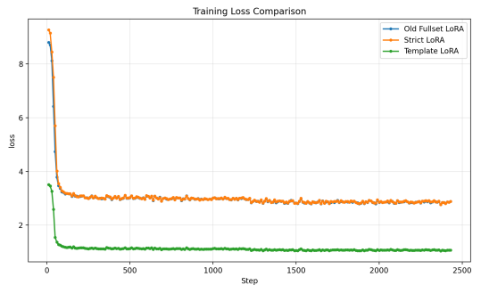  图 5 训练loss对比图 | 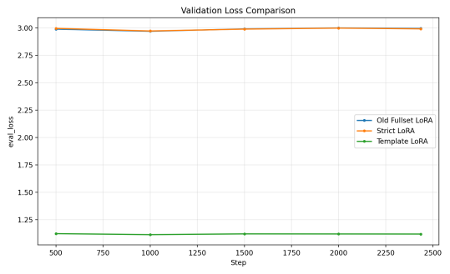  图 6 验证loss对比图
综上所述，strict路线按照基线配置微调后的可视化结果表明：模型已经有效收敛、整体训练过程稳定，但在后期可能存在轻微过拟合趋势。同时也能间接说明生成式多选任务的性能不仅依赖参数优化本身，也高度依赖于输出形式与评估目标的一致性。

四． 任务二：微调前后性能对比

4.1 fullset路线微调前后性能对比
在未强化输出约束的初始路线（fullset路线、表1）中，微调前的基础模型的accuracy已经达到45.13%，这说明基础模型本身已经具备一定的常识推理能力，对于部分样本已经能够直接给出正确答案。但当使用训练集数据进行微调后，accuracy反而下降到了38.25%。与此同时，valid_choice_rate和empty_prediction_rate也分别从96.81%降到80.51%、 从3.19%升至19.49%。从这些数据的变化上就能发现，此时问题并不是模型不会判断答案，而是因为它没有稳定学会按照评估所需的标准形式输出结果，模型在输出过程中会频繁出现续写、格式不匹配、无效文本等问题，最终导致微调后整体性能反而下降。
表 1 fullset路线微调前后性能对比
状态 | 样本数 | Accuracy | Macro-F1 | Valid Choice Rate | Empty Prediction Rate
微调前 baseline | 1221 | 0.4513 | 0.448 | 0.9681 | 0.0319
微调后fullset+LoRA | 1221 | 0.3825 | 0.4108 | 0.8051 | 0.1949

4.2 strict路线微调前后性能对比
在强化输出约束的strict路线（表2）中，由表可以发现，微调前的基础模型表现并不理想，accuracy只有38.9%，比未强化时微调前的accuracy还低。这说明对于基础模型来说，由于模型本身的指令遵循能力有限，收紧输出要求后，反而可能会出现更多的空预测、格式不匹配的情况。但此时，经过微调后的模型展现出了较好的能力，accuracy提升到69.53%，macro-F1提升到69.55%，同时valid_choice_rate也接近100%。这表明了强化输出约束不单纯地“把要求写得更严格”，而是通过训练把“判断正确答案”和“按照要求稳定作答”这两件事统一起来，最终达到让模型的输出正确率更高、可解析性更强的效果。
表 2 strict路线微调前后性能对比表
状态 | 样本数 | Accuracy | Macro-F1 | Valid Choice Rate | Empty Prediction Rate
微调前baseline | 1221 | 0.389 | 0.3793 | 0.9648 | 0.0352
微调后strict+LoRA | 1221 | 0.6953 | 0.6955 | 0.9992 | 0.0008

4.3 模板输出路线微调前后性能对比
在固定目标答案标准句式的模板输出路线（tmpl路线、表3）中，由表可以发现，微调前的accuracy进一步降低至22.77%，同时empty_prediction_rate达到38.17%。这印证了strict路线中“基础模型虽具备一定常识推理能力，但输出要求收紧后，会逐渐出现输出无法被正确识别为有效答案”的结论。与strict路线相同，完成微调后，模型的性能明显提高：accuracy提升到68.71%，macro-F1提升到68.72%，甚至valid_choice_rate达到了100%。这说明了模板输出路线虽然会给基础模型带来更大的负担，但一旦经过微调后，模板化输出反而能够时模型的输出更加稳定，更接近标准、可解析的答案形式。
表 3 模板输出路线微调前后性能对比表
状态 | 样本数 | Accuracy | Macro-F1 | Valid Choice Rate | Empty Prediction Rate
微调前baseline | 1221 | 0.2277 | 0.2642 | 0.6183 | 0.3817
微调后tmpl+LoRA | 1221 | 0.6871 | 0.6872 | 1 | 0

4.4 小结
从整体结果来看，微调后的模型性能普遍显著优于微调前的基础模型，SFT微调对模型的性能具有很明显的整体提升作用。未微调的基础模型虽然在部分样本上已经能够完成基本的常识判断，但在面对具体多选任务时，其表现仍表现出任务适配度不足、输出不稳定等问题。经过微调后，模型在正确率、类别均匀性以及答案可解析性等多方面评分指标上均有明显提升。这证明了微调能够有效缩小基础模型的通用能力与具体任务要求之间的差距。因此，本实验的整体结果表明，微调后的模型普遍比微调前表现更优。这验证了SFT微调不仅提升了模型“判断正确答案”的能力，也提升了模型“以任务要求形式输出答案”的能力。这两方面共同作用，最终带来了更为明显的性能增益。
进一步，三种路线呈现除不同的特点：fullset路线表明，若训练目标与评估要求不够一致，即使完成微调性能也未必稳定提升；strict路线表明，标准化输出约束能够同时改善答案的正确率和可解释性；模板输出路线则表明，固定答案句式虽然提高了微调前的输出难度，但再微调后同样能够取得较好效果，带来更加清晰的答案定位。

任务三：超参数消融实验
在完成微调前后性能对比之后，本实验进一步围绕strict路线开展超参数消融实验，以分析模型对不同训练设置的敏感性。由于strict路线在正确率和输出可解析性上取得了最优结果，因此本实验以其为默认基线，在保持其余参数不变的前提下，分别对学习率、LoRA rank、dropout和训练轮数进行调整，从而观察各参数变化对模型性能的影响。其中对于LoRA rank消融，本文采用“lora_alpha=2×lora_rank”的设定，以保持不同rank条件下的LoRA缩放比例不变，从而更集中地观察lora_rank变化对性能的影响。

5.1 学习率消融
表 4 学习率消融实验结果表
设置 | 样本数 | Accuracy | Macro-F1 | Valid Choice Rate | Empty Prediction Rate
1e-5 | 1221 | 0.1351 | 0.2106 | 0.2007 | 0.7993
5e-5 | 1221 | 0.6618 | 0.6699 | 0.9754 | 0.0246
1e-4 | 1221 | 0.6953 | 0.6955 | 0.9992 | 0.0008
2e-4 | 1221 | 0.3972 | 0.3575 | 1 | 0
5e-4 | 1221 | 0.6503 | 0.6496 | 1 | 0
学习率消融实验结果表明，该参数对模型性能影响最为显著，是当前任务中最敏感的超参数之一。整体来看，随着学习率从较小值逐渐增大，模型性能变化呈现出非线性特征：过小的学习率会导致模型训练不足，过大的学习率则容易引发训练不稳定或类别偏置等问题，而中等的学习率能够在训练充分性与优化稳定性之间取得更好的平衡。
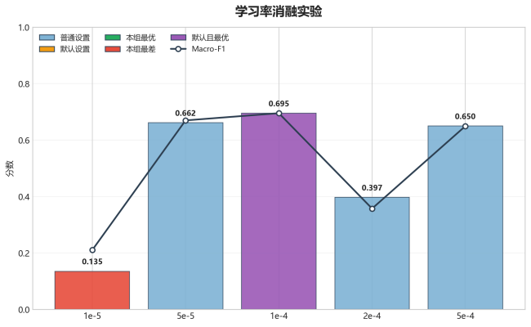
图 7 学习率消融
具体来看，1e-5的结果性能极差，accuracy和valid_choice_rate分别仅有13.51%、20.07%。这说明此时学习率过小，模型尚未充分学会按任务要求稳定输出标准答案就终止了。学习率提升到5e-5后，模型性能显著提升，这表明适当增强学习率能够有效提升模型对于任务的适配能力；进一步增大学习率至1e-4，模型取得当前消融实验中的最佳结果：accuracy达到69.53%，macro-F1达到69.55%，这一设置下模型能够同时较好地兼顾答案正确率、类别均衡性和输出可解析性。当学习率增大到2e-4时，模型性能出现急速下降，accuracy降至39.72%，这说明该区间已经对训练稳定性产生较大影响，模型极易被推向不理想的收敛状态，甚至出现类别分布偏移现象。值得注意的是，进一步增大到5e-4后，模型性能又有所回升，accuracy恢复到65.03%。这一现象说明：学习率与模型性能之间的关系并不是简单线性的，而更像是存在若干不同的稳定区间与不稳定区间，比如2e-4就像位于当前实验中的一个不稳定区间，而不是“学习率越大越差”的直接延伸。
总而言之，1e-4是当前strict路线下最合适、最稳定的学习率设置。学习率过小，模型适配度不足；学习率过大，模型虽然不一定完全失效，但更容易出现输出不稳定和性能波动。

5.2 LoRA rank消融
表 5 LoRA rank消融实验结果表
设置 | 样本数 | Accuracy | Macro-F1 | Valid Choice Rate | Empty Prediction Rate
1 | 1221 | 0.6675 | 0.6723 | 0.9853 | 0.0147
4 | 1221 | 0.6847 | 0.6857 | 0.9967 | 0.0033
8 | 1221 | 0.6953 | 0.6955 | 0.9992 | 0.0008
16 | 1221 | 0.5495 | 0.5478 | 1 | 0
32 | 1221 | 0.5348 | 0.5159 | 1 | 0
为分析LoRA rank对模型性能的影响，本实验在基本保持其余训练设置不变并同步调整lora_alpha以确保LoRA缩放比例不变的前提下，对lora_rank进行了消融实验。实验结果表明，模型性能rank取值在中等规模附近表现最好，并在较小值上变化不明显。
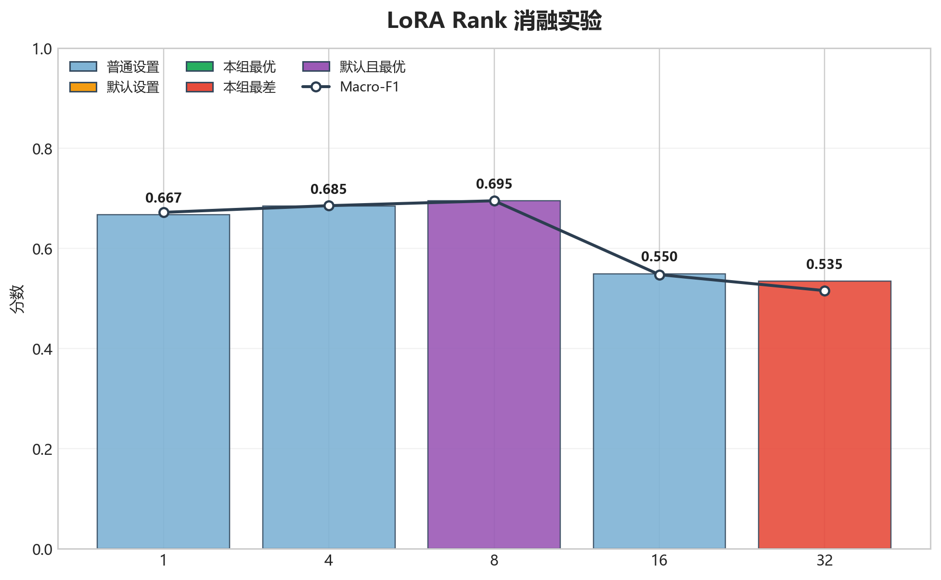
图 8 LoRA rank消融实验
具体来看，rank=8时模型取得最佳性能：accuracy达到0.6953，macro-F1达到0.6955；当rank从1提升到4和8时，模型性能稳步提升，这说明适当增加LoRA rank有助于模型学习任务相关的判别信息。但当rank继续增大到16和32后，性能反而显著下降，这说明对于当前任务而言，过大的rank值未必带来更高的收益，反而可能削弱训练稳定性。总而言之，strict主线下的LoRA rank采用rank=8作为默认设置最为合适，既能保证模型具备足够的任务适配能力，又能避免参数扩张后带来的性能回落。

5.3 dropout消融
表 6 dropout消融实验结果表
设置 | 样本数 | Accuracy | Macro-F1 | Valid Choice Rate | Empty Prediction Rate
0 | 1221 | 0.6871 | 0.6902 | 0.9918 | 0.0082
0.05 | 1221 | 0.6953 | 0.6955 | 0.9992 | 0.0008
0.1 | 1221 | 0.6962 | 0.6964 | 0.9992 | 0.0008
0.2 | 1221 | 0.6364 | 0.6314 | 1 | 0
0.3 | 1221 | 0.6519 | 0.6494 | 0.9984 | 0.0016
为观察正则化强度对模型性能的影响，本实验进一步比较了不同dropout取值下的实验结果。整体来看，该组实验的性能波动相对有限，说明strict主线对dropout的敏感性弱于学习率和rank。
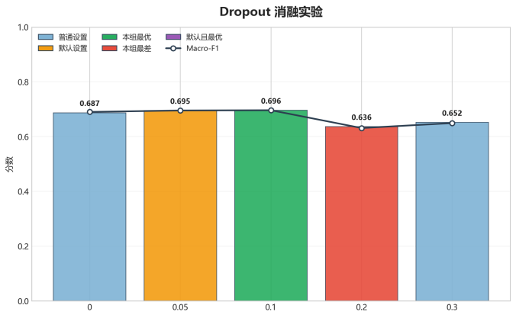
图 9 dropout消融实验
具体来说，dropout=0.1时模型取得该消融实验下的最优性能：accuracy为0.6962，macro-F1为0.6959，与默认设置（dropout=0.05）下的结果十分接近。而当dropout增大到0.2和0.3后，模型性能出现一定程度降低，尤其是在0.2处更为明显，这表明过大的dropout会削弱模型对任务的有效学习能力。与此同时，dropout从0~0.1区间内性能变化几乎没有，这表明在当前数据规模和训练轮数下，模型并未表现出更强烈的正则化需求。综合来看，dropout对该任务的影响存在但并不剧烈，0.05到0.1是相对更稳定的区间。考虑到 dropout=0.05已具备较好的整体表现且作为主实验配置具有较好的稳定性，因此后续仍采用dropout=0.05作为默认值。

5.4 epoch消融
表 7 epoch消融实验结果表
设置 | 样本数 | Accuracy | Macro-F1 | Valid Choice Rate | Empty Prediction Rate
1 | 1221 | 0.6781 | 0.6804 | 0.9918 | 0.0082
2 | 1221 | 0.6953 | 0.6955 | 0.9992 | 0.0008
3 | 1221 | 0.6798 | 0.6799 | 1 | 0
最后，本文比较了训练轮次对模型收敛效果的影响。实验结果显示，训练轮数对模型性能有一定影响，但整体变化幅度不大，说明模型在当前任务上较早就已实现收敛。
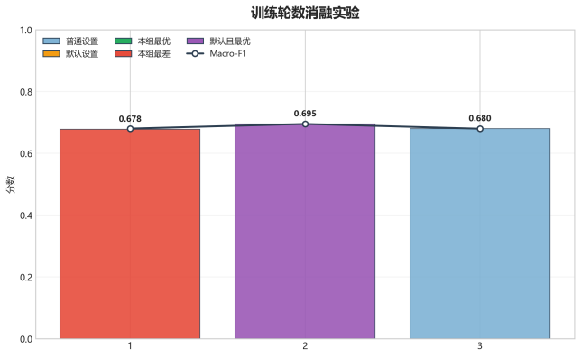
图 10 epoch消融实验
具体来看，训练2轮时模型取得最佳性能：accuracy为0.6953，macro-F1为0.6955。仅训练1轮时，模型性能略低，此时任务知识尚未得到充分地学习；继续增加到3轮后，模型表现也未进一步提升，反而出现轻微回落。这表明，在当前strict路线下，模型在第2轮左右就已经达到较优的状态，继续训练带来的收益有限，甚至可能出现一定程度的过拟合倾向。总而言之，训练轮数并非越大越好，适中的训练时长更有利于在性能和稳定性之间取得平衡。

6.5 小结
本实验在strict路线默认配置的基础上，分别围绕学习率、LoRA rank、dropout与训练轮数进行了四次消融实验。实验结果表明，模型性能确实会受到超参数设置的明显影响，但这种影响更多体现为不同因素之间的平衡。模型对于学习率和LoRA rank的敏感性相对更强，稍有不合理的取值就会导致性能显著下降；与之相比，在当前任务规模和训练设置下，模型对于dropout与训练轮数的敏感性就相对较弱。整体而言，消融实验不仅验证了基线实验配置的合理性，也说明了生成式多选任务中的性能提升并不只依赖于模型本身，还与训练稳定性、超参数设置、输出约束方式密切相关。这一结论进一步证明，在实验设计中，模型对于部分超参数十分敏感，超参数选择应更加注重任务特点与训练目标，而不是仅凭经验直接套用原有配置。

七． 拓展部分：LoRA与FULL的性能比较
在完成SFT微调实验和超参数消融实验后，本实验进一步完成了拓展任务：对比LoRA高效微调策略与全量微调策略在CommonsenseQA任务上的表现差异。分别从模型性能、显存开销以及方法适用性三个角度，不同微调策略在生成式多选任务中的实际效果。考虑到LoRA模型与全量模型在参数更新范围、训练稳定性以及学习率敏感性等方面存在明显差异，本文同时采用“同学习率公平对照”和“各自较优设置对照”两种方式进行比较，以避免结论过于片面。

7.2.1 同学习率下的对比
在同学习率公平对照实验中，由于全量模型需要更新全部模型参数，对学习率更为敏感，因此将LoRA与Full微调的学习率均设为learning_rate=1e-5，从而达到尽可能控制训练条件一致，仅比较微调方式本身差异的目标。
表 8 同学习率公平对照实验
模型 | 学习率 | 峰值显存(MB) | Accuracy | Macro-F1 | Valid Choice Rate | Empty Prediction Rate
LoRA | 1e-5 | 3245 | 0.1351 | 0.2106 | 0.2007 | 0.7993
Full | 1e-5 | 10819 | 0.6183 | 0.6179 | 1 | 0
从表8可以看出，在相同学习率条件下，全量模型的性能明显优于LoRA性能。具体来看，全量模型的accuracy达到 0.6183，macro-F1为0.6179，并且valid_choice_rate达到100%；相比之下，LoRA模型在相同学习率下accuracy和macro-F1分别仅有0.1351、0.2106，同时empty_prediction_rate高达79.93% 。这说明对于当前LoRA模型而言，其对学习率设置更加敏感，1e-5的学习率不足以支撑模型完成有效的任务适配，导致模型大量样本无法输出可解析答案。
不过，从显存开销角度看，LoRA模型的峰值显存仅为3245 MB，而全量模型高达10819 MB，后者大约是前者的3.3倍。由此可见，在完全统一学习率时，全量模型虽然表现出更强的学习能力，但这种优势是建立在巨大的显存成本之上的。因此，若仅追求形式上的同条件比较，全量模型在低学习率下更容易获得有效结果，而LoRA模型则需要更合适的超参数设置才能发挥优势。

7.2.2 各自较优学习率设置下的对比
鉴于同学习率对比时出现LoRA模型在合理调参后的实际性能被低估的情况。本实验进一步设置各自较优设置对照，其中LoRA模型采用前文验证效果较好的learning_rate=1e-4，全量模型则继续采用learning_rate=1e-5，结果如表9所示。
表 9 各自较优设置对照实验
模型 | 学习率 | 峰值显存(MB) | Accuracy | Macro-F1 | Valid Choice Rate | Empty Prediction Rate
LoRA | 1e-4 | 3245 | 0.6953 | 0.6955 | 0.9992 | 0.0008
Full | 1e-5 | 10819 | 0.6183 | 0.6179 | 1 | 0
从表9可以看出，当采用更适合各自训练特点的学习率后，LoRA模型的性能提升非常明显，accuracy达到0.6953，macro-F1达到0.6955，已经远超过全量模型的0.6183和0.6179。与此同时，LoRA模型在valid_choice_rate上也达到99.92%，接近100%，这说明其不仅在准确率上具有优势，在输出可解析性方面同样保持了较高稳定性。相比之下，全量模型虽然仍然能够稳定输出标准答案，但整体性能未能超过经过合理调参后的LoRA模型。
更重要的是，这种性能优势并不是通过更高资源消耗换来的。LoRA模型在达到更优结果的同时，峰值显存仍维持在3245 MB，显著低于全量模型的10819 MB。这说明在当前任务和模型规模下，LoRA模型不仅具有较高的资源效率，而且在经过合理调参后，其综合性能也远远优于全量模型。这也就意味着，全量模型并不代表更高性能，参数更新范围更大与更好的任务效果并不等价，最终的关键点仍然是训练方式与任务特点之间是否匹配。

7.3 小结
综合观察以上两组对照实验不难发现，LoRA模型与全量模型的差异并不能用单一结论概括。若仅在完全相同的学习率下比较，全量模型的表现更好，这说明了它在低学习率条件下更容易进入有效训练状态；但如果进一步考虑方法本身的超参数敏感性，并允许其采用更合理的训练设置，那么LoRA模型不仅能够弥补这一差距，还能够以更低的显存成本取得更优的结果。
综上所述，通过“同学习率公平对照”和“各自较优设置对照”两组实验可以看出，LoRA模型和全量模型在CommonsenseQA任务上各有特点：前者在不合适的学习率下可能出现明显欠训练现象，但在合理调参后能够以更低显存取得更优性能；后者在统一低学习率条件下表现更稳，但其更高的显存开销并未带来更高的准确率。由此可见，在当前任务和模型规模下，LoRA模型是更具性价比的微调方案，而全量模型更适合作为方法对照和性能上限探索的补充路线。这也进一步说明：在生成式多选任务中，选择微调方法时不能仅依据理论，而是应该综合考虑任务期望输出、超参数敏感性、显存约束以及最终性能等指标。

额外探索：评估口径与输出边界问题分析
在实验推进过程中，本实验还尝试了普通输出、strict输出和模板输出等多条路线。之所以不断调整路线，是因为在生成式多选任务中，不同输出形式会直接影响答案能否被稳定识别，进而影响最终评估结果。实验过程中也可以看到，不同评估方式对结果数值会产生一定影响，因此本实验的分析主要在与训练目标更一致的口径下展开，以保证比较的可解释性。

结论
本次实验围绕多选任务的模型SFT展开，较为完整地完成了基础模型选择、数据集构造、训练过程可视化、微调前后性能对比、超参数消融以及拓展对比实验等内容。通过本次实验可以看出，生成式多选任务的效果不仅取决于模型是否经过微调，还与输出约束方式、评估方式以及超参数设置密切相关。其中，strict路线在统一训练目标与评估目标后，显著提升了模型输出的稳定性和整体性能；消融实验进一步验证了模型对不同超参数具有不同程度的敏感性；拓展部分则说明，在当前任务和模型规模下，LoRA策略在保持较低显存开销的同时，依然能够取得较有竞争力的结果。总体而言，本次作业不仅完成了题目要求，也让我对多选任务中的模型微调流程、实验设计思路以及结果分析方法有了更加系统的认识。

心得体会
这次作业做下来，我对“大模型微调”这件事的理解比之前具体了很多。最开始我觉得这类任务大概就是选一个基础模型、准备一个数据集、完成训练，然后比较一下微调前后的指标变化。但真正自己完整做下来之后，我发现事情并没有这么简单。一次微调最后做得是否扎实，不只是看模型有没有完成训练，还与数据构造方式、输出格式设计、评估方式以及超参数设置息息相关。很多时候，结果不理想并不一定是模型能力不够，也可能是实验流程中的某个环节没有设计好。
在这次实验中，我感受最深的一点是生成式多选任务对输出形式非常敏感。最开始我觉得只要模型能够给出正确答案，最终总能从输出里把答案提取出来，但实操过程中，模型经常会出现续写、乱写和格式不稳定等情况，导致评估阶段无法稳定识别有效答案。为解决这一问题，在后来改用strict路线并强化输出约束后，评估效果有了明显的改善。这让我意识到训练目标和评估目标的一致性非常重要。与此同时，我也逐渐察觉到评估脚本和评估口径本身并不是附属环节，而是会直接影响结果的准确率等评价指标的。只有当训练、输出和评估三者格式尽量对齐时，实验结论才更有说服力。
另外，通过超参数消融实验以及LoRA与Full微调的拓展对比，关于模型对不同超参数的敏感性，我也有了更直观的理解。实验结果表明：参数不是越大越好、训练也不是越久越好，而是需要结合任务特点找到更合适的平衡点。总体来看，这次作业并不仅仅是完成了一次多选任务的SFT微调实验，更是让我对任务建模、实验设计和结果分析之间的关系有了更完整的认识，也让我更明白，做实验不仅是要得到结果，更要让结果能够被合理解释。
最后，感谢老师在整个课程中的悉心教导，让我对自然语言处理有了更清晰的理解；也感谢老师提供GPU平台资源，使本次作业能够顺利完成。同时，也感谢学长们在课堂实操环节中给予的帮助，为我在完成这次作业的打下了坚实的基础。

